XX月XX日政治中心区每日工作情况

（一）政治中心区防控工作情况
前XX小时，政治中心区启动加强防控勤务，同一时间投入XXX岗XXXX人。依托政治中心区一体化管控平台，对以XX个网格为主的各岗位和最小作战单元运行机制进行全面监测调度督导。期间，开展预警调度指挥XX次，对一线带班领导电台调度XX次，视频巡检XXX次，实地检查岗位XX个。
【整体查控情况】
人员：一体化防控岗位共盘查核录XXXXXX人，查获各类重点人员XXX人，其中涉访人员XXX人（同比去年十月份日均XXX人上升XX.X%，环比前日XXX人上升XXX%，另XXXX年全年日均XXX人）；精神异常人员X人、违法犯罪前科等其他重点人员X人。从查获单位看，西城分局XXX人（含涉访人员XXX人）、东城分局XX人（含涉访人员XX人）、天安门分局XX人（含涉访人员XX人）、公交总队XX人（含涉访人员XX人）。
车辆：共检查车辆XXXX辆（较XXXX年XX月XX日XXXX辆下降XX.X%），查处交通违法行为XXXX起，其中，二环路内各岗位（除朝巡XXX、海巡XXX、丰巡XXX、西巡XXX岗位外）岗前接收外埠车预警XXX辆，拦截检查XXX辆（含预警拦截XXX辆。同比去年全年日均XXX辆下降X.X%，比前日XXX辆下降X%，另XXXX年十月份日均XXX辆），拦截率为XX.X%。（针对未成功拦截的X辆外埠车，交管局均已纳入非现场处罚执法，经平台内对人、车进行核查，未发现异常情况。经轨迹监测，X辆车均已驶出二环。）
前XX小时，二环路内各岗位（除朝巡XXX、海巡XXX、丰巡XXX、西巡XXX岗位外）岗前接收外埠车预警XXX辆，环比上周一（XXX辆）下降XX.X%。（近两周外埠车预警趋势见下图）
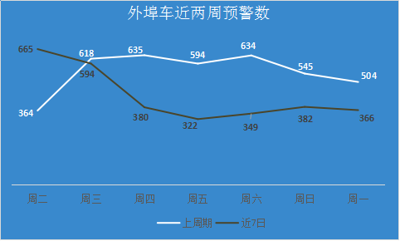
前XX小时，二环路内各岗位（除朝巡XXX、海巡XXX、丰巡XXX、西巡XXX岗位外）拦截外埠车XXX辆，环比上周一（XXX辆）下降XX.X%。（近两周外埠车拦截趋势见下图）
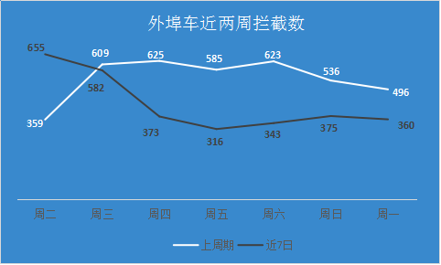
【查处涉访人员情况分析】
前XX小时，一体化防控岗位共查处涉访人员XXX人，环比上周一（XX人）多XXX人。（近两周查处涉访人员趋势见下图）
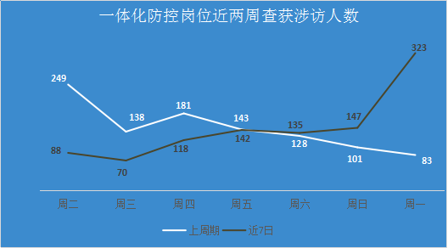
从查获单位看，西城分局XXX人、东城分局XX人、天安门分局XX人、公交总队XX人；从查获区域看，第一道防线XX人、第二道防线X人、第三道防线XX人，核心区XXX人（中南海周边XX人、天安门地区XX人、长安街东段XX人，移交工作组XX人、送久敬庄分流XX人）、公交XX人、地铁XX人；从查处点位看，查处较多的是看XX岗（国博北门天安门东公交车站）XX人、西XX岗（XX路公交府右街站北行）XX人、西XX岗（XX路公交力学胡同站北行）X人；从中南海、天安门地区涉访回流情况看，近X日内回流X人（移交当地工作组X人、送久敬庄分流X人）、近X日内回流XX人（送久敬庄分流XX人）。
【核心区X个区域查处涉访人员具体分析】

X、中南海周边
前XX小时，中南海周边共查处涉访人员XX人，环比上周一（X人）多XX人。（近两周查获涉访人员趋势见下图）
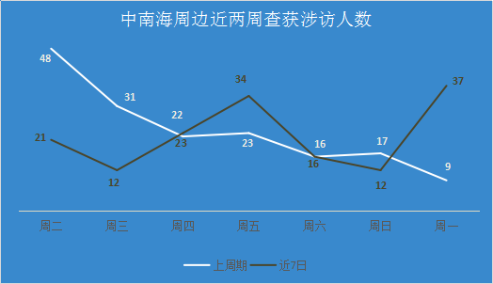

从查处点位看，查处较多的岗位为西XX岗（XX路公交府右街站北行）XX人、西XX岗（XX路公交力学胡同站北行）X人；从查处方式看，通过核录查处XX人、主动盘查查处X人；从查处人员户籍地看，查获较多的省份为黑龙江省X人；从人员定性看，明确表示要上访的XX人；从查处时的出行方式看，乘坐公交车的XX人、步行的X人；从来京方式看，火车进京XX人、飞机进京X人；从在京时长看，近X年内进京的X人、近X月内进京的XX人、近X周内进京的XX人、当日进京的X人；从欲前往目的地看，欲前往中南海地区上访的XX人；从在京落脚点看，无固定住所的XX人；从回流人员看，近X日内回流X人、近X日内回流X人；从处置结果看，移交当地工作组XX人、送久敬庄分流XX人。

X、天安门地区
前XX小时，天安门周边共查获涉访人员XX人，环比上周一（XX人）多XX人。（近两周查获涉访人员趋势见下图）
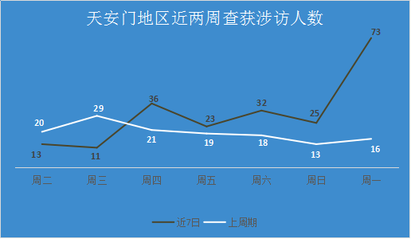
从查获点位看，查获较多的岗位为看XX岗（国博北门天安门东公交车站）XX人；从查获方式看，通过核录查获XX人，主动盘查查获XX人；从查处人员户籍地看，查获较多的省份为广东省XX人；从人员定性看，明确表示要上访的XX人，明确表示来京旅游、看病、路过不是到地区上访的XX人；从查获时的交通出行方式看，乘坐公交车XX人、乘坐地铁的XX人、步行XX人、骑行非机动车的X人；从来京方式看，火车进京XX人、飞机XX人、长途客车X人、普通小客车X人；从在京时长看，长期在京的X人、近X年内进京的XX人、近X月内进京的X人、近X周内进京的X人、近X日内进京的XX人、当日进京的XX人；从欲前往目的地看，欲前往天安门地区的XX人、欲前往三办等信访部门信访的XX人、欲前往其他信访部门XX人；从在京落脚点看，居无定所的XX人、租住房屋的X人、宾馆酒店X人；从回流人员看，近X日内回流X人、近X日内回流XX人；从处置结果看，移交工作组X人、送久敬庄分流XX人。

X、长安街东段（含正义路X号院）
前XX小时，长安街东段（含正义路X号院）共查处涉访人员XX人，环比上周一（X人）多X人。（近两周查获涉访人员趋势见下图）
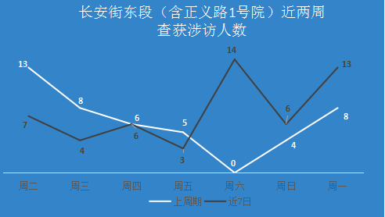
从查处点位看，查处较多的岗位为东巡XXX岗（南池子南口门洞）X人；从查处方式看，通过核录查处XX人；从查处人员户籍地看，查获较多的省份为湖南省X人；从人员定性看，明确表示要上访的XX人；从查处时的出行方式看，步行的XX人；从来京方式看，火车进京的XX人、普通小客车进京的X人；从在京时长看，近X年内进京的X人、近X月内进京的X人、近X周内进京的X人、X日内进京的X人、当日进京的X人；从欲前往目的地看，欲前往其它地方上访的XX人；从在京落脚点看，无固定住所的XX人；从处置结果看，移交当地工作组XX人、送久敬庄分流X人。

X、长安街西段
前XX小时，长安街西段共查处涉访人员X人，环比上周一（X人）持平。（近两周查获涉访人员趋势见下图）
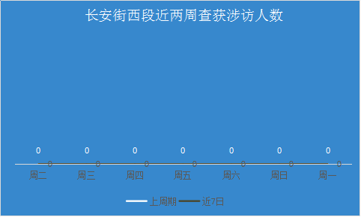
【外埠车辆查控具体分析】
二环路内一体化防控各岗位（除朝巡XXX、海巡XXX、丰巡XXX、西巡XXX岗位外）岗前接收外埠车预警XXX辆。其中，单岗拦截率前X名的岗位为：西巡XXX（长椿街与宣武门西大街交叉口东南角）XXX.X%（预警XX辆/拦截XX辆）、东巡XXX（广渠门内大街与幸福大街交叉口西北角）XXX.X%（预警XX辆/拦截XX辆）、西巡XXX（德胜门内大街与地安门西大街交叉口西南角）XXX.X%（预警XX辆/拦截XX辆）、西巡XXX（宣武门十字路口东南角）XXX.X%（预警XX辆/拦截XX辆）、西巡XXX（右安门内大街与南横西街交叉口东南角）XXX.X%（预警XX辆/拦截XX辆）；单岗拦截率后X名的岗位为：东巡XXX（东直门南小街与东四十条交叉口）XX.X%（预警X辆/拦截X辆）<备注：特种车辆X辆、拦截未停X辆>、东巡XXX（崇文门外大街与广渠门内大街交叉口东南角）XX.X%（预警XX辆/拦截X辆）<备注：特种车辆X辆、拦截未停X辆>、西巡XXX（西铁匠胡同西口）XX.X%（预警X辆/拦截X辆）<备注：拦截未停X辆>。
【亲子单车整治情况】
按照专项工作部署，治安总队，交管局，东城、西城、天安门分局持续开展亲子单车及违规清运行为清理打击整治工作。前XX小时交管局在政治中心区范围内对骑行亲子单车人员交通违章处罚XX次。各属地分局共在辖区内清理亲子单车X辆、配合城管部门收缴单X辆。
X月XX日以来，交管局在政治中心区范围内管控劝绕亲子单车XX辆、处罚骑行亲子单车人员交通违章XXX次、处罚违规清运车辆XX辆；各属地分局在辖区内共清理亲子单车XXX辆、打击处理相关扰序人员XX人、配合城管部门收缴单车XXX辆。

